HONORABLE CONCEJO DELIBERANTE

ORDENANZA Nº 7608

EL HONORABLE CONCEJO DELIBERANTE DE LA CIUDAD DE SAN FRANCISCO, SANCIONA CON FUERZA DE:
ORDENANZA

Art. 1º).- AUTORÍZASE al Centro de Desarrollo Regional San Francisco (CEDER), a disponer de un espacio de estacionamiento exclusivo para motovehículos, de diez (10) metros lineales sobre veril Norte de calle Belgrano a la altura del 2158/2166, en sentido de dirección Oeste-Este, debiendo extenderse hasta el comienzo del portón de ingreso, a emplazarse y señalizarse conforme dictamen técnico obrante a fs. 07 del Expte. N° 144.304, que como anexo forma parte de la presente.-
Art.2º).- La Secretaría de Infraestructura, a través de las Direcciones correspondientes, procederá a la señalización vertical y horizontal, de conformidad a las constancias de autos.-
Art.3º).- La erogación que demanda el cumplimiento de lo establecido precedentemente será imputado a la partida correspondiente del Presupuesto vigente.-
Art. 4º).- REGÍSTRESE, comuníquese al Departamento Ejecutivo, publíquese y archívese.-

Dada en la Sala de Sesiones del Honorable Concejo Deliberante de la ciudad de San Francisco, a los quince días del mes de junio del año dos mil veintitrés.-

Dr. Juan Martín Losano  Secretario H.C.D. | Dr. Gustavo J. Klein  Presidente H.C.D.

MUNICIPALIDAD DE LA CIUDAD DE SAN FRANCISCO

_____________________________________________________

San Francisco, 05 de Junio del 2.023.-

REF. EXPTE. Nº: 144304

DE: DIRECCIÓN DE POLICÍA MUNICIPAL y DEFENSA CIVIL

A: SECRETARÍA DE GOBIERNO:
En virtud de lo solicitado en fojas 1 y 2 del presente Expediente, mediante RESOLUCIÓN Nº 035 - AÑO 2023 - (Ref. a: Proyecto de Resolución Nº 268/23-HCD, presentado por el Bloque de Concejales Hacemos por Córdoba); concerniente a prolongación de Aparcamiento de Motovehículos, en parcela en donde funciona CEDER San Francisco; informo a Ud. que se realizó Verificación In-Situ, sugiriendo, salvo mejor criterio, acceder al requerimiento en cuestión; por lo cual se aconseja la siguiente delimitación:
Ampliar espacio de ESTACIONAMIENTO DE MOTOVEHÍCULO, existente sobre calle Belgrano al 2158/2166, veril NORTE; debiéndose Extender Diez - (10) metros Lineales hasta antes del final del edificio -(hasta donde comienza portón de ingreso/cochera) - (en dirección de sentido cardinal OESTE a ESTE); a continuidad de señal Vertical enunciada anteriormente, a dicho Estacionamiento de Motovehículos.

Croquis Operacional Ilustrativo - Orientativo
Belgrano 2166/2158 - Veril NORTE - (CEDER)

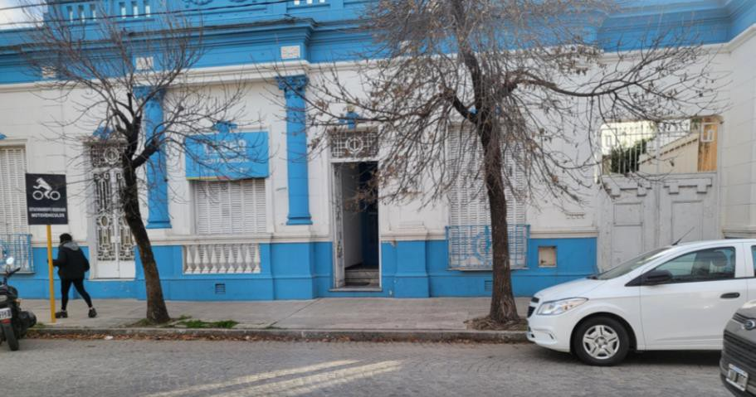
Señalización Existente a Trasladar
Lugar hasta donde Ampliar Espacio

Atentamente, a sus efectos.-

Director de Policía Municipal: Sr. Adrián Bonavita.

